13 iulie 2017
RAPORT ZILNIC

Calificativ:  NEUTRU | Rompetrol, ţintă la Expo Astana | Realitatea TV-20:44  2min 16s
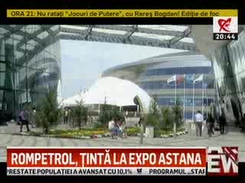 | Capitala Kazahstanului, Astana, este, de o lună, punctul central al energiei viitorului pentru întregul glob pământesc. La expoziţia internaţională România este reprezentată prin intermediul unor companii autohtone precum Rompetrol, OMV Petrom sau Romgaz, care promovează soluţii inovative pentru încălzire sau eficienţă energetică.  KazMunaiGaz are în plan să construiască o centrală de cogenerare pe platforma Petromidia. Acest fapt va aduce mai multă valoare sistemului energetic de cerere şi ofertă din România.

Calificativ:  NEUTRU | - | Radio România -22:03  34 sec
Premierul Mihai Tudose a discutat la Palatul Victoria despre oportunităţile de investiţii în România cu o delegaţie oficială din China. Acesta susţine că există perspective concrete de colaborare cu partenerii chinezi pentru construcţia reactoarelor 3 şi 4 de la Cernavodă.

